Tilki Kitap Tanıtım Bülteni
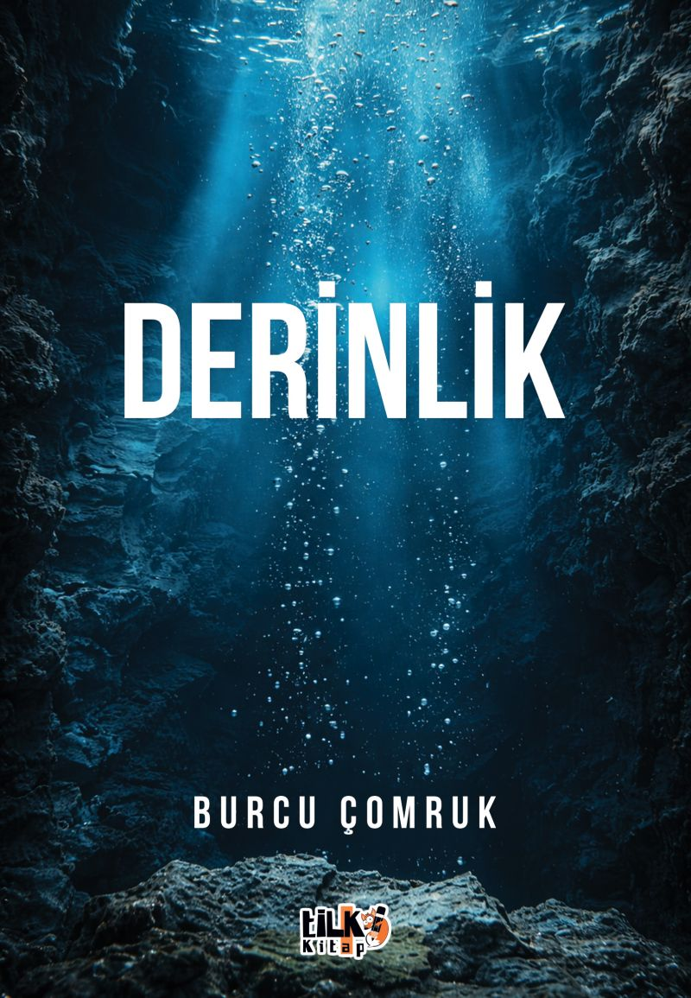 | Eser Adı: Derinlik  Yazar Adı: Burcu Çomruk  Tür Serisi: Roman/Edebiyat  Cilt Bilgisi: AMERİKAN  Kitap Dili: Türkçe  Eser Tipi: Orjinal  İç Sayfa: 2. HAMUR SB 60  Kapak: BRISTOL AMERİKAN 230  Yan Kapak: YOK  Selefon Türü: MAT SELEFON  Basım Tarihi: 2026  Sayfa Sayısı: 350  Kitap Boyutları: 135 X 195 mm  ISBN No: 9786256130838  Etiket Fiyatı: 845,00 TL  Kurucu: Emrah Çelik  İşletme Koordinatörü: Fatih Can  Editör Görevlisi: Tuba Aslantaş  Mizanpajcı: Baran Ekber  Kapak Grafikeri: Merve Ökten
Kitap Tanıtım Yazısı : (Arka Kapak)

Derinlik, okuyucusunu insan zihninin en karanlık, en kırılgan ve en tehlikeli yerlerine götüren, psikolojik gerilimi yüksek ve nefes kesen bir roman.
Her sayfada artan tansiyon, her bölümde çözülemeyen bir sır…
Ve en sonunda şu soruyla baş başa bırakır:
“İnsan en çok neden korkar? Gerçeklerden mi, yoksa kendi içindeki sessiz çığlıktan mı?”
Travmanın, yalnızlığın, arayışın ve tutunma çabasının çarpıcı bir anlatımı…
Kitabın detay sayfasına buradan ulaşabilirsiniz :
https://vernokitap.com/kitaplar/burcu-comruk-derinlik-5162.html
Tilki Kitap



